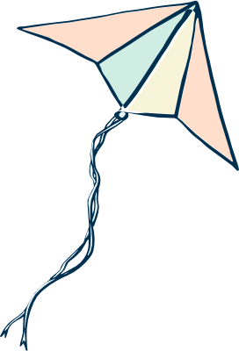

Bekrefter med dette at samtykke til stafettlogg er lagt inn i mappen til barnet/ungdommen i websak ……………… (dato)

Ansvarlig for å ha lagt inn samtykke:…………………………………………..
(navn på kontaktperson)

